Модификаторы

Тренировка
- Откройте Blender со сценой по умолчанию. Перейдите к виду сверху (клавиша Num7) и включите режим работы с гранями (клавиши Ctrl+Tab или ). Сейчас мы построим нестандартную разбивку верхней грани куба так, как показано на следующих рисунках:
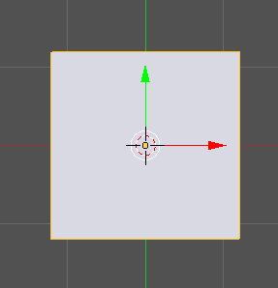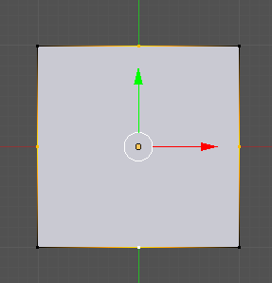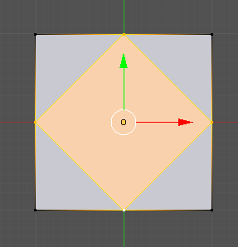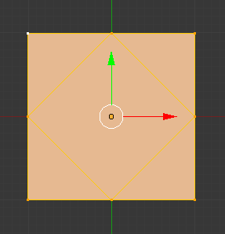
- Перейдите в режим редактирования (клавиша Tab) и отмените выделение всех граней (клавиша A). Проверьте, чтобы кнопка в нижней части рабочей области, которая ограничивает выделение только видимыми гранями (запрещает выделение на обратной стороне фигуры) была включена.
- Перейдите к ортографической проекции (Num5). Выделите и удалите верхнюю грань (Delete, во всплывающем выбрать объекты для удаления Faces – грани).
- Переключитесь в режим работы с ребрами (Ctrl+Tab или ). Выделите 4 верхних ребра и разбейте их пополам с помощью инструмента Subdivide (разбиение).
- Выделите только что добавленные вершины в серединах рёбер и соедините их новой гранью (клавиша F). Затем выделите все верхние угловые вершины и снова нажмите клавишу F, чтобы достроить 4 угловых грани на верхней стороне куба.
- Перейдите в режим работы с гранями и выделите центральную грань. Нажмите клавишу E и выдавите эту грань вверх. Снова нажмите клавишу E и сразу Enter, чтобы продублировать угловые вершины. С помощью масштабирования (клавиша S ) уменьшите размер грани и вдавите ее вниз (клавиша E).
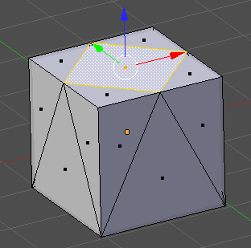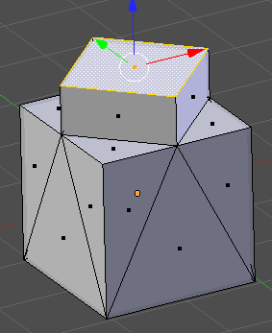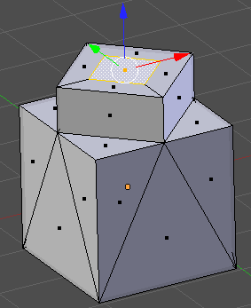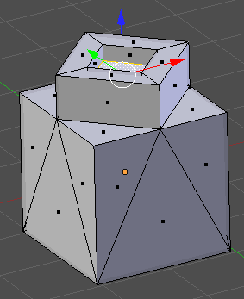
- Сохраните модель под именем mesh.blend.

Модель головы слоника
- Создайте новую сцену. Выделите куб и удалите его (клавиша Delete).
- Добавьте на сцену новый объект – сферу (UV-sphere) и уменьшите число её сегментов до 16.
- Включите вид спереди (клавиша Num1), ортографическую проекцию (Num5) и перейдите в режим редактирования (Edit Mode) с помощью клавиши Tab.
- Отмените выделение (клавиша A).
- Включите режим работы с гранями (Ctrl+Tab или ). С помощью инструмента Loop Cut and Slide сделайте два сечения по «меридианам», как показано на рисунке.
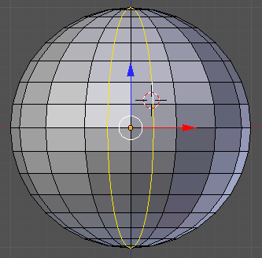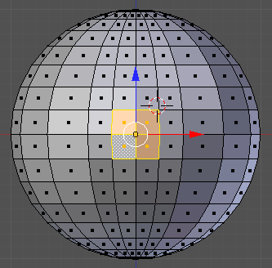
- Выделите четыре центральных грани и удалите их (клавиша Delete, во всплывающем меню выбрать Faces).
- Перейдите в режим работы с вершинами, выделите четыре вершины, как показано на рисунке, и постройте грань между ними (клавиша F). Достройте оставшиеся треугольные грани.
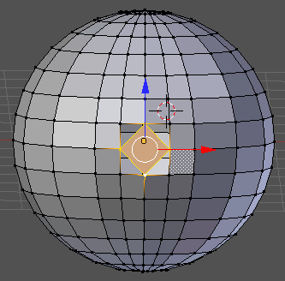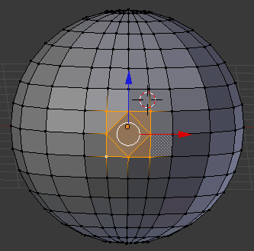
- Переключитесь в режим редактирования граней, выделите центральную грань и перейдите к виду справа (Num3). Нажмите клавишу Ctrl и, удерживая её, щелчками мыши постройте хобот:
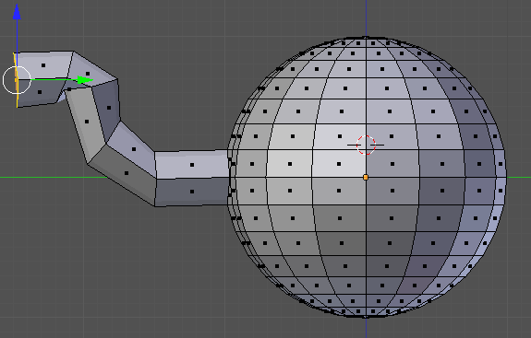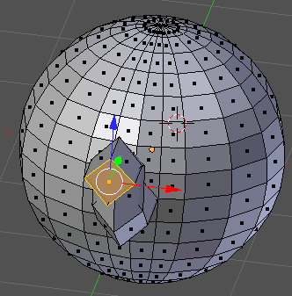
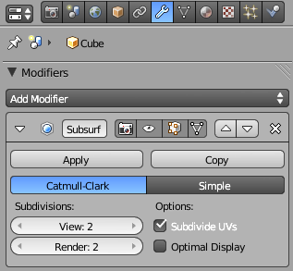
- Выделите грань в торце хобота, нажмите клавише E (выдавливание) и сразу же клавишу Enter (будет создана копия всего контура грани). Затем снова нажмите клавишу E и вдавите торец внутрь хобота.
- Примените модификатор Subdivision surface (разбиение поверхности). Для этого нужно перейти на страницу свойств Modifiers (модификаторы), щелкнуть по кнопке Add Modifier (добавить модификатор) и выбрать модификатор Subdivision surface.
- В свойствах модификатора в поле View (просмотр) увеличьте число делений грани при просмотре до 2. Для того, чтобы модификатор применялся в режиме редактирования сеточной модели, включите кнопки-выключатели и .
- Выделите 4 грани из которых будем строить глаз. Удалите их и постройте такую же сетку, как для выдавливания хобота:
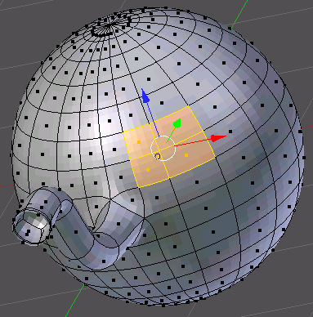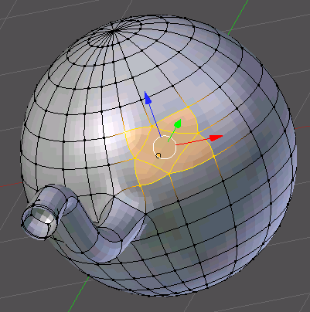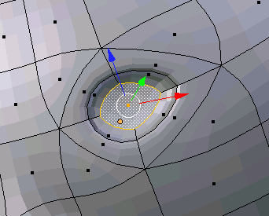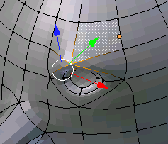
- Выделите центральную грань отмеченной части, нажмите клавише E (выдавливание) и сразу же клавишу Enter (будет создана копия всего контура грани). Затем постройте внутренний контур, используя масштабирование (клавиша E). Затем снова нажмите клавишу E и вдавите центральную грань немного внутрь.
- Перейдите к виду сверху и передвиньте вершину над глазом немного вперед.
- Перейдите к виду спереди. Выделите две грани, в которых будут уголки рта, и удалите их. Постройте такую же сетку, как на рисунке.
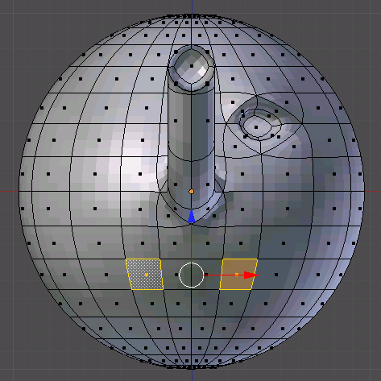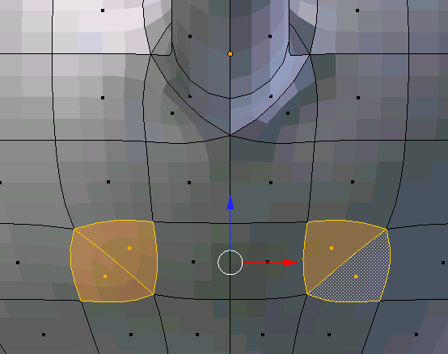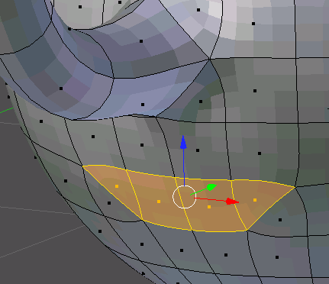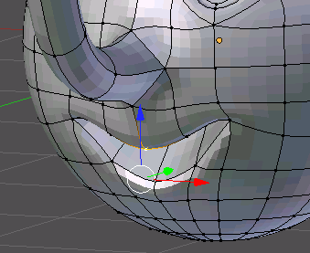
- Выделите 4 грани (см. рисунок) и вдавите их внутрь. Перейдите к виду спереди и измените положение вершин так, чтобы рот стал улыбающимся.
- Перейдите к виду справа и примените инструмент Loop Cut and Slide (рассечь контуром и переместить) для одной из граней. Затем выделите 5 граней и примените выдавливание (клавиша E). После этого используйте масштабирование (клавиша S) и затем снова выдавливание.
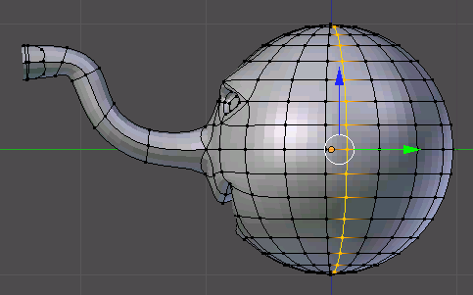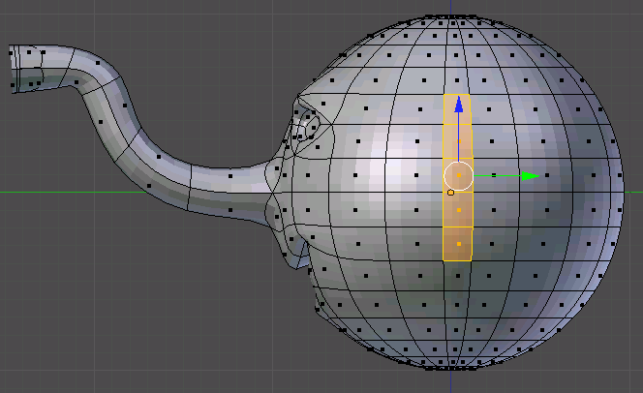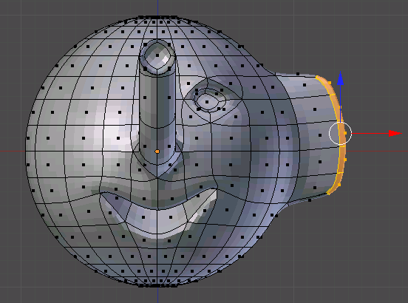
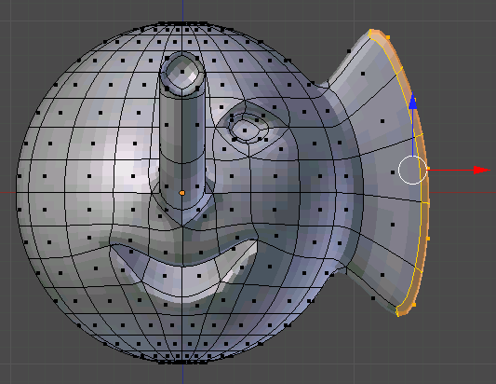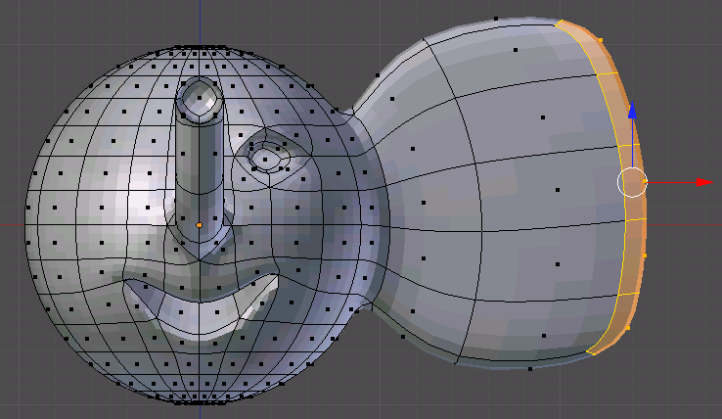
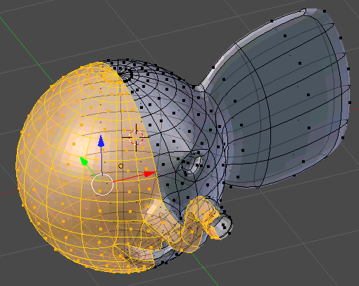
- Перейдите к виду спереди. Проверьте, чтобы кнопка , которая ограничивает выделение только видимыми гранями (запрещает выделение на обратной стороне фигуры) была отключена. Включите режим работы с гранями и нажмите клавишу B (выделение прямоугольником) и выделите все грани левой части фигуры. Повертев модель, проверьте, чтобы были выделены все грани в левой части головы. Если какие-то грани остались невыделенными, добавьте их к выделению щелчком ПКМ при нажатой клавише Shift. Удалите выделенные грани.
- Примените к оставшейся половине модификатор Mirror.
- Переключитесь в режим объектов (Object Mode), нажав клавишу Tab и найдите шов на границе между половинками. С помощью кнопок со стрелками на странице свойств Modifiers (Модификаторы) поменяйте порядок применения модификаторов. Шов должен стать практически незаметен.
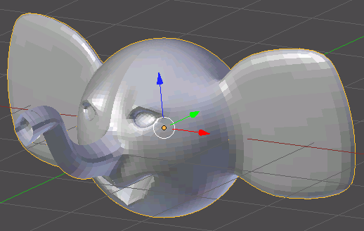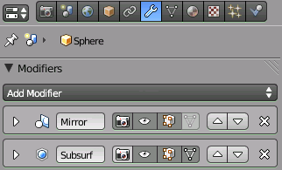
- Добавьте две небольшие сферы и установите их внутрь глазных впадин.
- Перемещая вершины, исправьте форму ушей так, как показано на рисунке:
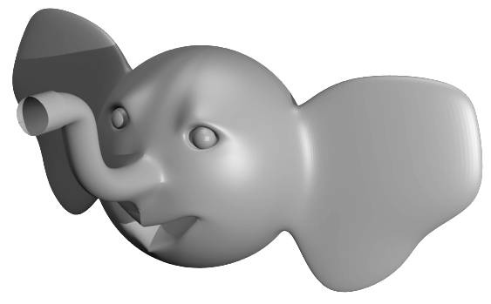
- Сохраните модель под именем slon.blend.
- Выберите положение камеры и источника света. Выполните рендеринг и сохраните картинку под именем slon.png.

